№ 34(400)  01 декабря 2020 год  Издается с мая 2007 г | ВЕСТНИК ХОРОШИНСКОГО СЕЛЬСОВЕТА
Периодическое печатное издание Совета депутатов и администрации Хорошинского сельсовета
Карасукского района Новосибирской области

В этом выпуске:

ИНФОРМИРОВАНИЕ НАСЕЛЕНИЯ:
ГОСУДАРСТВЕННЫЙ ПОЖАРНЫЙ НАДЗОР ИНФОРМИРУЕТ!
«Как безопасно топить печь»;
«Рассказывайте детям о правилах пожарной безопасности»

ГОСУДАРСТВЕННЫЙ ПОЖАРНЫЙ НАДЗОР ИНФОРМИРУЕТ!

«Как безопасно топить печь»

с 01.11.2020 по 30.11.2020 произошло 9 пожаров, одна из причин пожаров связанна с неисправностью или нарушением правил эксплуатации печного оборудования.

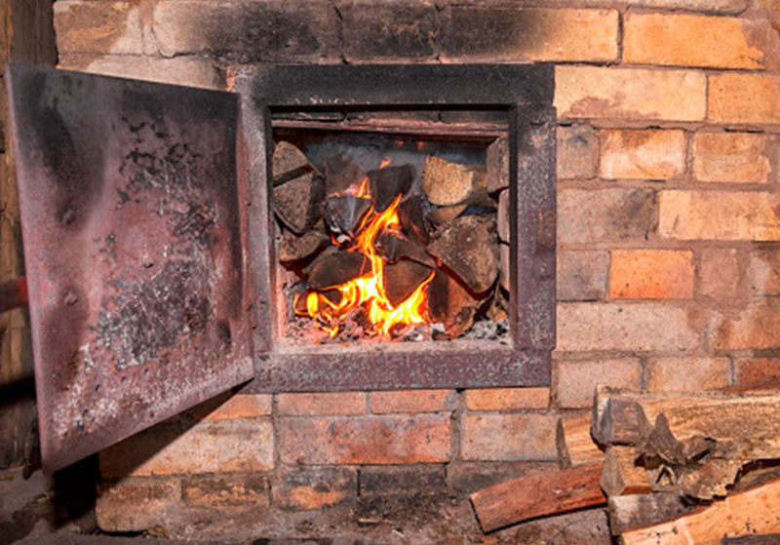
По данным метеорологов, ожидается понижение температуры, местами до -20 градусов. ГПН предостерегает жителей частного сектора от возможных ошибок и невнимательности при эксплуатации печного отопления. Чтобы не допустить возгорания из-за выпавшего горящего уголька, на полу рядом с топкой должен находиться металлический лист размером 50 на 70 сантиметров. Не оставляйте дрова и уголь рядом с печью. Печное оборудование не предназначено для сушки белья и дров, поскольку искры из топки могут попасть на вещи или дерево и привести к пожару. Чтобы не допустить обмерзания дымохода, необходимо каждый месяц осматривать оголовки дымоходов. Запрещено разжигать печь при помощи легковоспламеняющихся жидкостей, поскольку это может привести к серьезным ожогам или возникновению пожара. Не допускайте детей и недееспособных членов семьи до каких-либо действий с печным оборудованием. Большое количество печных пожаров происходит в домах пожилых людей. В силу возраста, плохой памяти и зрения есть вероятность не заметить выпавший на пол уголек или вылетающие искры из трещин на дверце печи. Поэтому людям преклонного возраста необходима помощь детей и взрослых внуков. Топить печь рекомендуется 2-3 раза в день по полтора часа. Регулярная топка может привести к перекалу печного оборудования. Специальная заслонка, которой оборудованы домашние печи, позволяет сохранить тепло, когда топка печи полностью завершена. В случае угли ещё до конца не прогорели, полностью закрытая заслонка может привести к заполнению помещений углекислым газом. Угарный газ не имеет цвета и какого-либо запаха и в состоянии сна почувствовать его наличие невозможно. Поэтому перед тем как идти спать (минимум за 3 часа) топка печи должна быть прекращена. ГПН рекомендует населению оборудовать жилье автономным дымовым пожарным извещателем (АДПИ) с GSM-модулем, который оперативно передает сигнал о пожаре в пожарную охрану и своевременно обеспечивает реагирование оперативных подразделений на вызов. Кроме того, прибор издает громкий звуковой сигнал, который позволяет проснуться, эвакуироваться из горящего помещения и тем самым спастись. В этом году датчик неоднократно помогал спасать людей, в том числе пенсионеров и многодетные семьи в Новосибирской области.

В случае пожара или появления дыма, немедленно позвоните по телефону «101» или «112», указав точный адрес.

Инспектор ОНДиПР по Карасукскому району
УНДиПР ГУ МЧС России по Новосибирской области
майор внутренней службы Алексеев А.А.

ГОСУДАРСТВЕННЫЙ ПОЖАРНЫЙ НАДЗОР ИНФОРМИРУЕТ!

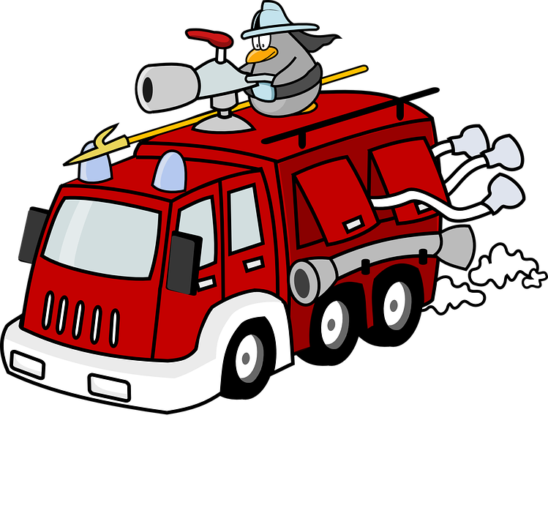
И еще один важный совет для ВАС: рассказывайте детям о правилах пожарной безопасности; будьте примером во всех ситуациях, связанных с соблюдением правил пожарной безопасности! Помогите сформировать у детей чувство опасности огня. Пусть они узнают об угрозе огня из
Ваших рассказов, предостережений и картинок, нежели из реальной жизни!!! Помните: вы ответственны за безопасность ваших детей!
Закрепляйте с детьми правила пожарной безопасности:
- Не играть со спичками!
- Не включать электроприборы, если взрослых нет дома!
- Не открывать дверцу печки!
- Нельзя бросать в огонь пустые баночки и флаконы от бытовых химических веществ, особенно аэрозоли!
- Не играть с бензином и другими горючими веществами!
- Никогда не прятаться при пожаре!
- Если в комнате огонь, нужно выбираться из нее на четвереньках и звать взрослых!
При пожаре звонить 01 (назвать свой адрес, телефон, фамилию и что горит)! Не играть с огнем!
Зачастую, решающим фактором в возникновении пожара и гибели детей является отсутствие контроля со стороны взрослых. Родители оставляют одних детей без присмотра, кроме этого, уходя из дома, закрывают их на ключ, чем исключают возможность для ребенка самостоятельно покинуть горящее помещение. Лучший способ предотвратить несчастные случаи с ребенком – не оставлять его без присмотра. Если это не всегда возможно, то родители заранее должны позаботиться о его безопасности.
Во-первых – спички, зажигалки и другие источники открытого огня должны храниться в недоступном для детей месте. Все, что ребенку нельзя трогать, должно быть физически для него недоступно.
Во – вторых – почаще ребенка контролировать, звонить и узнавать, чем он занимается. Необходимо организовать его досуг. Родители должны строго определить правила пользования бытовыми приборами: т.е. что и когда можно включать, а что без присутствия родителей включать и трогать нельзя.
В-третьих – объяснить своему ребенку, от чего может произойти пожар, и к каким серьезным последствиям он может привести. Так же ребенок должен знать, что делать, если пожар все-таки произошел. Объясните детям, что прятаться ни в коем случае нельзя, а необходимо срочно покинуть горящее помещение, выйти на улицу в безопасное место и обязательно сообщить о пожаре в пожарную охрану, родителям или соседям.
Если, уходя, Вы оставили ваших детей одних в доме, пожалуйста:
- отключите все электроприборы;
- перекройте газовые краны;
- положите спички, зажигалки в недоступные для них места;
- попросите соседей присмотреть за детьми; - периодически звоните домой; - запишите и положите возле телефонного аппарата номер службы спасения «01» 101» или «112»; - объясните ребенку, что если в квартире или доме начнется пожар, ему нужно сразу позвать на помощь.

В случае пожара или появления дыма, немедленно позвоните по телефону «101» или «112», указав точный адрес.

И.о начальника ОНДиПР по Карасукскому району
УНДиПР ГУ МЧС России по Новосибирской области
майор внутренней службы Алексеев А.А.

Газета отпечатана в администрации Хорошинского сельсовета с.Хорошее ул.Набережная, 2

Тираж 15 2020 год

Редакционный совет: АДРЕС: 632831
Гриценко С.И. Новосибирская область
Гайдук В.И. Карасукский район
Тихоненко Н.Г. с.Хорошее, ул. Набережная,2
СОУЧРЕДИТЕЛИ: Администрация и Совет депутатов
Хорошинского сельсовета

